БЕРЕГИТЕ И УВАЖАЙТЕ ДРУЗЕЙ!!!  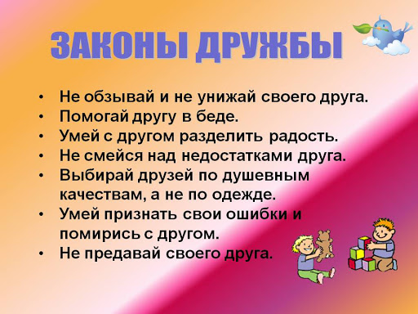 | Выполнила:  Тищенко Ульяна,7 Класс!!!   | «Дружба-это чудо!!!»  
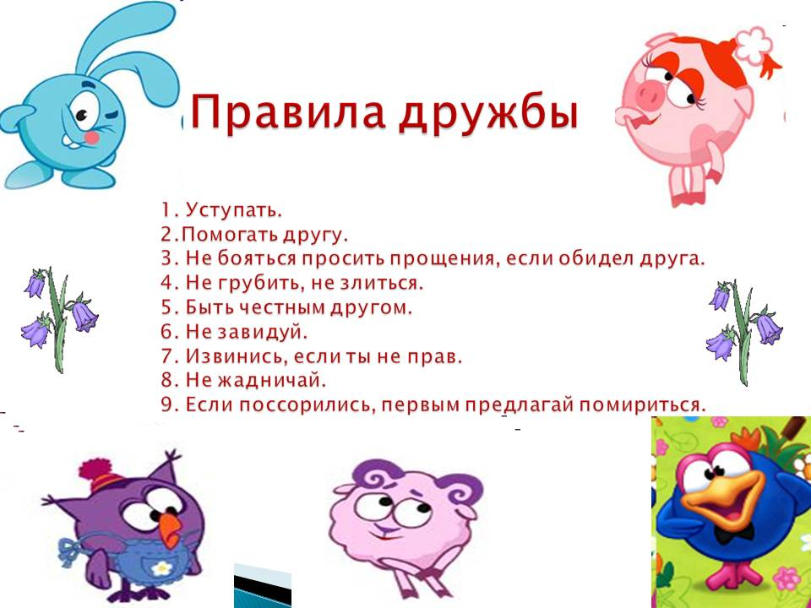 |  | Дружба – это когда люди хотят быть вместе, когда они интересуют друг друга, доверяют друг другу. Дружба возможна только при соблюдении определенных «законов», важнейшими из которых являются уважения прав друг друга, умение признавать свои ошибки, обязательность, отсутствие споров о вкусах, терпимость и справедливая критика.

